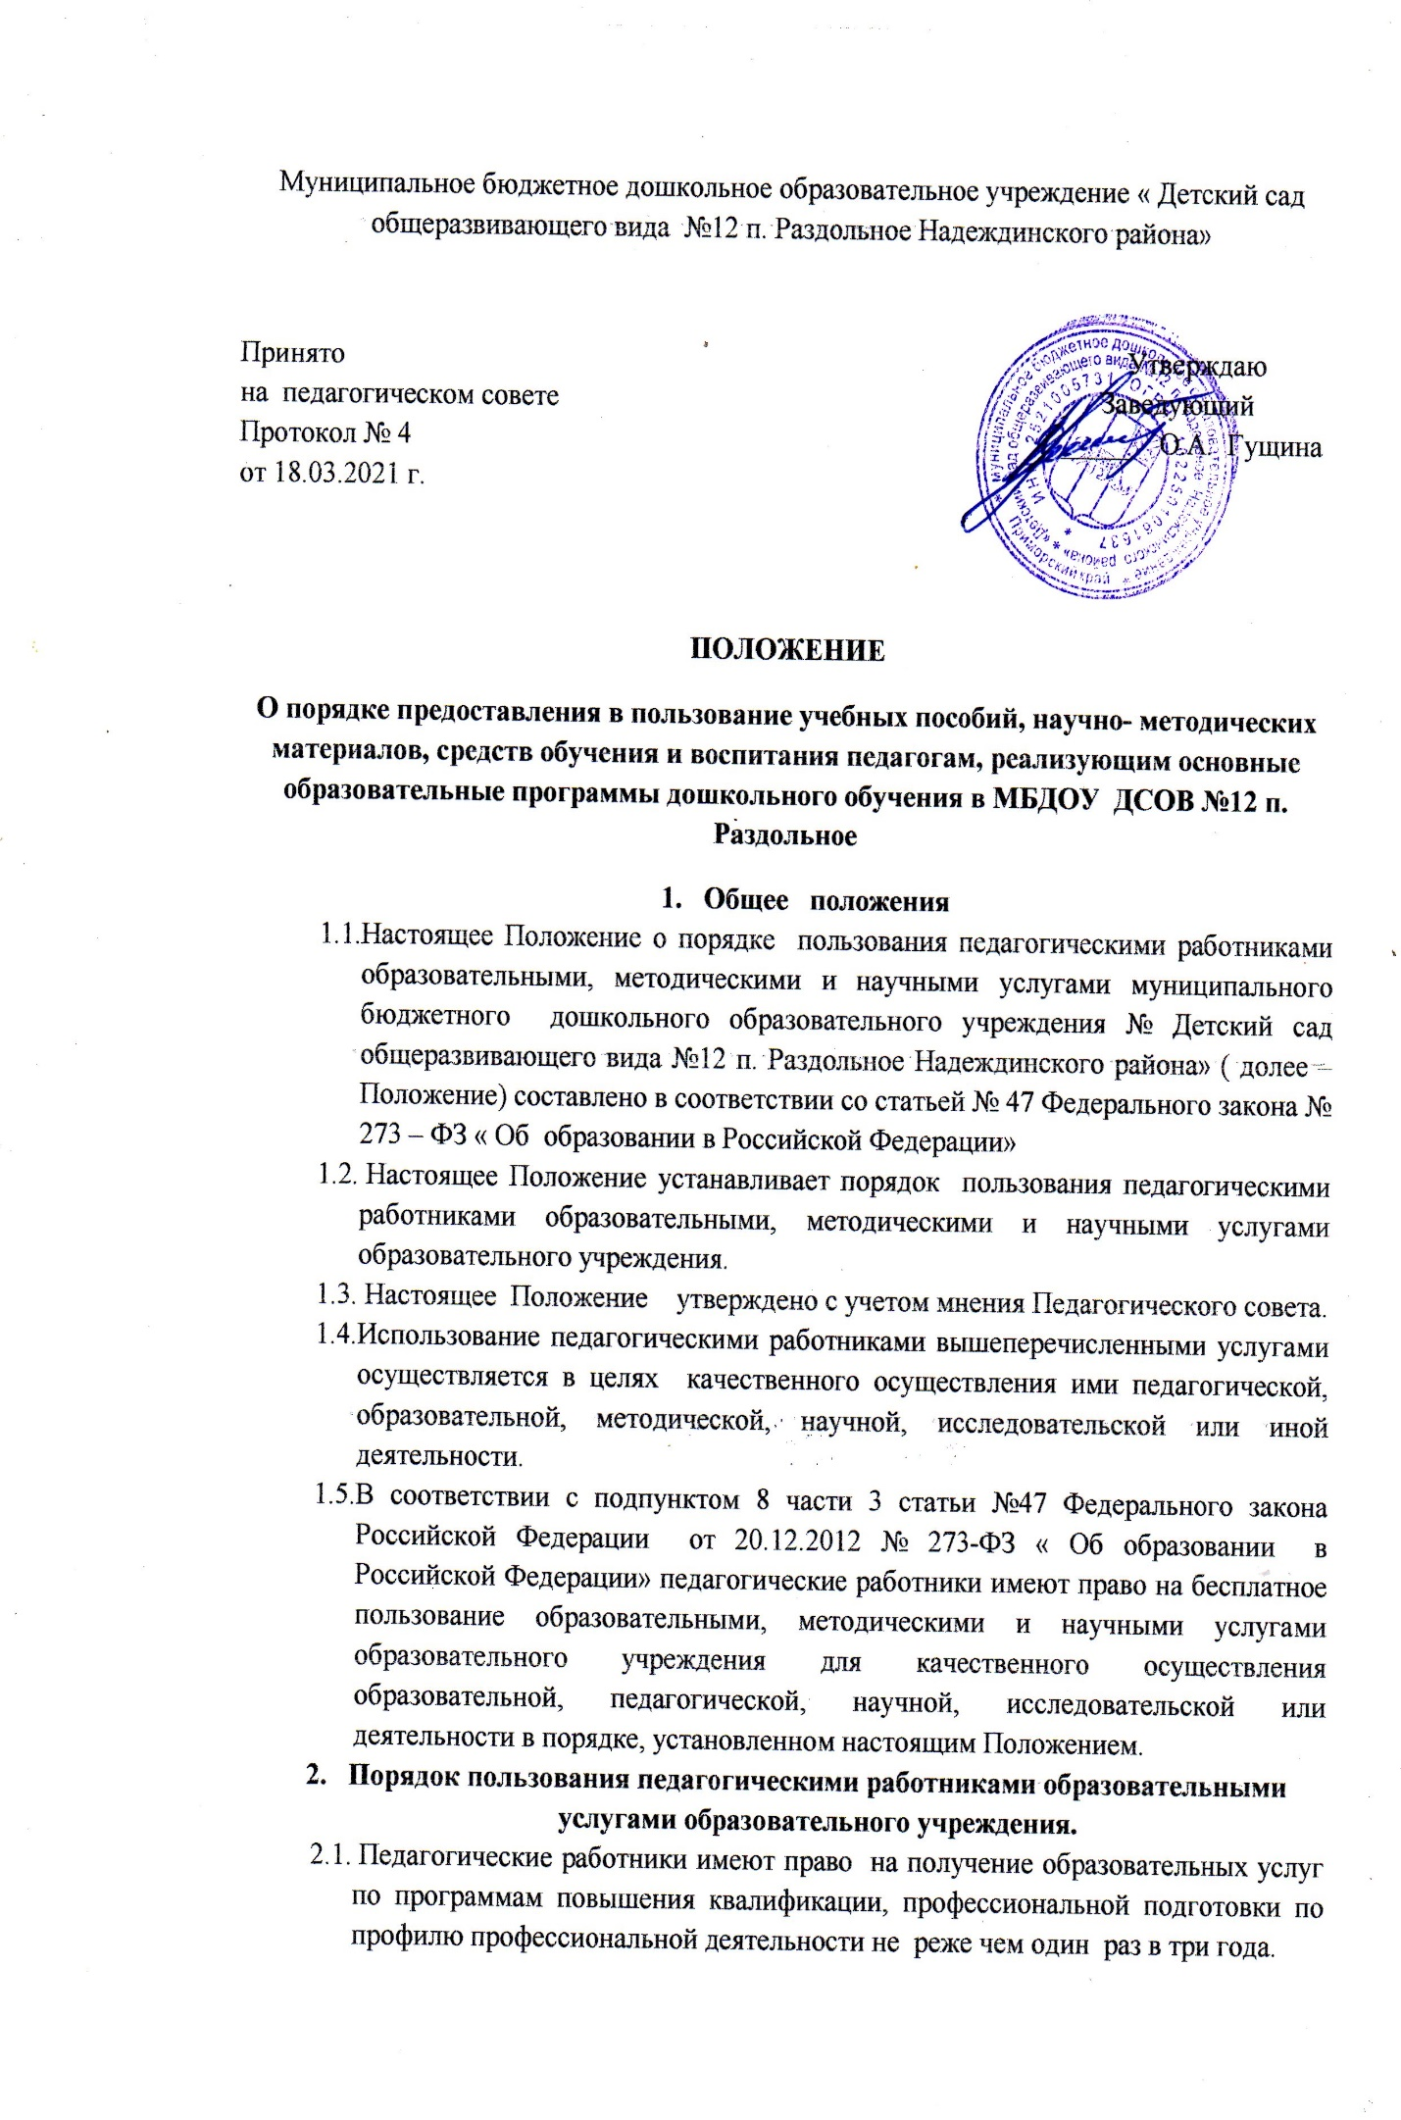

2.2. Педагогические работники имеют право на получение образовательных услуг по программам повышения квалификации, профессиональной переподготовки при условии наличия финансовых средств в ОУ.
2.3. С целью получения данных услуг в ОУ составляется и утверждается план-график повышения квалификации педагогических работников на ближайшие 3 года.
2.4. Педагогический работник имеет право на обучение, организованное непосредственно в ОУ (курсы для всего коллектива, обучение в рамках семинаров профессиональных объединений и т.д.).
2.5. Педагогический работник после прохождения обучения обязан представить продукт (результат) обучения, презентовать новые идеи, методики, технологии, освоенные в ходе обучения, педагогических советах, информационных (методических) совещаниях педагогического коллектива.
2.6. Руководитель ОУ, старший воспитатель, курирующий работу с персоналом, имеют право проводить мониторинг повышения квалификации, запрашивать у педагогов по итогам обучения конкретный продукт (результат) обучения.
3. Порядок пользования педагогическими работниками методическими услугами: Педагогические работники имеют право на бесплатное пользование следующими методическими услугами:
3.1. Использование методических разработок, пособий, наглядных, презентационных материалов, имеющихся в Учреждении.
3.2. Проведение методического анализа результативности педагогической деятельности по данным различных мониторинговых исследований.
3.3. Проведение внутреннего и внешнего аудита уровня профессиональной компетентности, диагностики уровня профессионализма.
3.4. Помощь в разработке учебно-методической и иной документации, необходимой для осуществления профессиональной деятельности.
3.5. Помощь в освоении и разработке программ и технологий, подготовке и проведении уроков, мероприятий с учащимися и родителями.
3.6. Участие в конференциях, проблемных и тематических семинарах, методических объединениях, творческих лабораториях, групповых и индивидуальных консультациях, педагогических чтениях, мастер-классах, методических выставках, других формах методической работы; помощь при подготовке к ним.
3.7. Помощь в осуществлении деятельности по введению новшеств в образовательный процесс. 3.8. Помощь и содействие в публикации методических и иных материалов в сборниках по итогам конференций (семинаров), в интернет-источниках, различных педагогических изданиях.
3.9. Индивидуальная помощь при участии в конкурсах профессионального мастерства, ярмарках, смотрах, профессиональных олимпиадах.
3.10. Консультации по любым вопросам, касающимся педагогической деятельности. В случае невозможности предоставления консультационных услуг администрация ОУ содействует поиску консультанта по заявленной педагогом теме.
3.11. Организация наставничества и участия молодых специалистов в работе Школы молодого педагога.
4. Порядок пользования педагогическими работниками научными услугами:
При наличии в ОУ научного руководителя (консультанта), наличии договорных отношений с каким-либо вузом, при членстве в каком-либо университетском округе педагогические работники имеют право на получение бесплатных научных услуг и консультаций по вопросам, обозначенных в предмете договора.
5. Заключительные положения
5.1. Срок действия положения не ограничен.
5.2. При изменении законодательства, а также по инициативе коллегиальных или представительных органов в данное Положение могут быть внесены изменения в установленном порядке.

